**МУНИЦИПАЛЬНОЕ ДОШКОЛЬНОЕ ОБРАЗОВАТЕЛЬНОЕ УЧРЕЖДЕНИЕ**

**«ДС № 6 «Колобок» комбинированного вида городского округа Стрежевой»**

🖂 636783, Томская область, г. Стрежевой, ул. Новая, дом 22, помещение 3; 🕿/факс (38-259) 5-70-72, 5-70-73

E-mail: [kolobok@guostrj.ru](mailto:kolobok@guostrj.ru) ОГРН 102700161981 ИНН/КПП 7022010090/702201001



**Конспект образовательной деятельности**

**Тема: «В гости к коту Леопольду»**

**в старшей группе**

**Образовательная область: Коммуникативное развитие**

**(Речевое развитие, Ознакомление с окружающим, ФЭМП)**

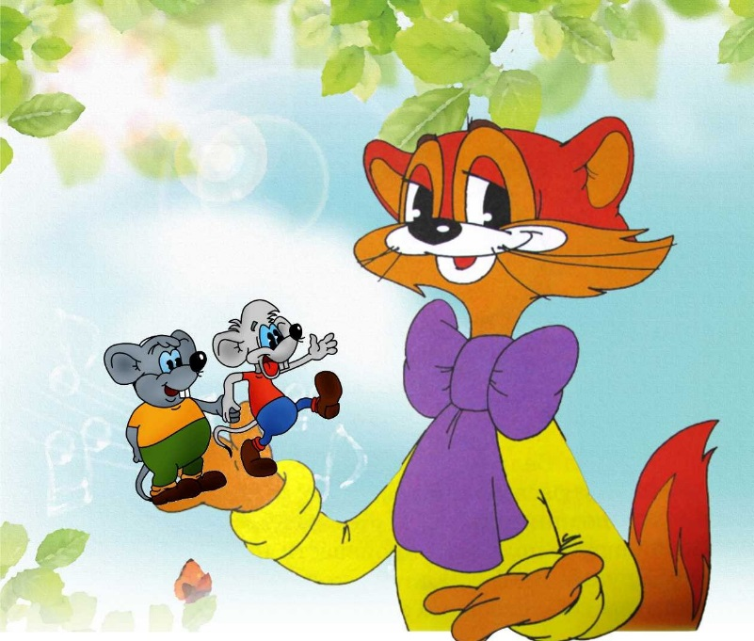

**Воспитатель**

**МДОУ «ДС № 6 «Колобок»**

**Мохова Светлана Александровна**

**г. Стрежевой**

**Пояснительная записка:** Изучение математики в дошкольном возрасте ведет к развитию логического мышления, ориентирует детей на понимание связей и отношений. Основой познания является сенсорное развитие, приобретаемое посредством опыта и наблюдений. В процессе чувственного познания формируются представления- образы предметов, их свойств, отношений. Активно развиваются наглядно образное мышление, произвольное внимание, память, способность управлять своим поведением. Обучение проводится с опорой на наглядность, приобретенные ранее знания и опыт решения некоторых математических проблем. Каждое новое представление формируется на основе включения его в систему, ранее усвоенных. Осваиваются новые технологии.

**Ознакомление с окружающим:** Формировать представления о празднике Дне рождении. Развивать мышление, память, умение анализировать, выражать их в речи. Развивать познавательную активность и интерес к познанию окружающего мира. Закреплять знания о садовых цветах. Воспитывать коммуникативные качества.

**Развитие речи:** Обогащать словарный запас; гвоздика, ромашка, лилии, подарок.

**Математика:** Продолжать учить детей пользоваться компьютерными технологиями. Освоение практического деления целого на части, тренироваться в количественном счете до 8. Умение находить заданную цифру. Находить дороги заданного размера.

**Развитие сенсорной культуры:** Учить ориентироваться на экране телевизора.

**Оборудование и материалы:** Телевизор, мышка.

**Предварительная работа**: Чтение произведения «Кот Леопольд и его друзья». Рассматривание иллюстраций мы идем на праздник. Д/и «Найди лишний предмет», «Выбери подарок», «Расскажи по картинке, почему мальчик грустный», «Как мы ходили в гости»

**Ход образовательной деятельности**

***Слайд 2***

**Воспитатель:** Ребята я сегодня пришла в группу и увидела, что нам пришло письмо, а давайте его откроем и узнаем от кого письмо? (*нажать на конверт)*

**Воспитатель:** «Дорогие ребята я Вас приглашаю на День Рождение»

**Воспитатель:** Ребята принимаем приглашение.

**Дети:** Да.

**Воспитатель:** Ребята, чтобы пойти в гости нам, что нужно с собой взять?

**Дети:** Нам нужен подарок?

**Воспитатель:** А что мы можем подарить коту?

**Дети:** Мяч, машину, цветы, книгу.

***Слайд 3***

**Воспитатель:** Ребята посмотрите на этот слайд, что здесь можно выбрать в подарок?

(Ребята выбирают правильный ответ книгу и мяч)

**Воспитатель:** Молодцы справились с заданием.

***Слайд 4***

**Воспитатель:** Ребята, куда мы свами положили подарки?

**Дети:** В коробку

**Воспитатель:** Опишите коробку.*(дети описывают)*

**Воспитатель:** Надо найти среди других коробок нашу маленькую красную коробку с желтым бантом.

***Слайд 5***

**Воспитатель:** Ребята давайте поиграем.

**Упражнения** «Мячик мой» (Координация речи с движением)

Друг веселый, мячик мок,

(4 прыжка на носочках, руки на поясе.)

Всюду, всюду он со мной.

(По два взмаха левой и правой рукой - как бы удары по мячу)

Раз, два, три, четыре, пять.

(5 прыжков на носочках, руки на поясе.)

Хорошо мячом играть.

(Вновь по два взмаха – «удара»)

***Слайд 6***

**Воспитатель:** Ребята давайте Коту Леопольду подарим букет цветов.

Мы сейчас с вами его соберём. Давайте составим букет из 2 гвоздик и 4 ромашек.

*Задание* (разные цветы расставлены по экрану: ромашки, гвоздики, лилии)

(Дети работают, по заданию выкладывают, цветы в вазу, находят лишний цветок- это лилия)

***Слайд 7***

**Воспитатель:** Молодцы справились с заданием.

***Слайд 8***

**Воспитатель:** Цветы вы собрали в букет, подарок положили в коробку. Осталось нам найти дорогу к коту Леопольду.

**Воспитатель:** На экране 3 разные дороги по ширине и длине. Найти надо самую длинную и узкую дорожку.

(Находят дорожку, и их встречает кот Леопольд.)

***Слайд 9***

**Воспитатель:** Ребята Леопольд для вас приготовил торт, но не знает цифру 8 чтобы разделить торт на 8 частей. Давайте ему поможем отыскать цифру 8.

(Дети на экране находятся цифры 8 и торт делится на части.)

***Слайд 10***

**Воспитатель:** Спасибо ребята за помощь.

***Слайд 11***

**Воспитатель: Релаксация:** Куда мы с вами ходили? Что вы подарили коту Леопольду? Что не смог разделить кот Леопольд?